基于AT89C51型单片机的号音自动播放器设计
1 引言
机关、院校日常作息需要计时和号音提示，笔者利用AT89C51型单片机和LM386型音频功率放大器构成了自动计时和号音播放器，成本低，效果好，值得推广。
2 AT89C51的主要特性和引脚功能
AT89C51是带4K字节闪烁可编程可擦除只读存储器（EPEROM）的低电压、高性能CMOS 8位微处理器（俗称单片机）。该单片机与工业标准的MCS－51型机的指令集和输出引脚兼容。AT89C51将多功能8位CPU和闪烁存储器组合在单个芯片中，为很多嵌入式控制提供了灵活性高且价格低廉的方案。
AT89C51的主要特性如下：
寿命达1000写/擦循环；
数据保留时间：10年；
全静态工作：0Hz－24MHz；
三级程序存储器锁定；
128×8位内部RAM；
32可编程I/O线；
2个16位定时器/计数器；
5个中断源；
可编程串行通道；
低功耗闲置和掉电模式；
片内振荡器和时钟电路。
AT89C51引脚排列如图1所示，引脚功能如下：
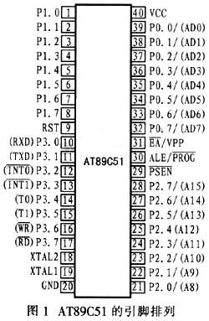
VCC（40）：＋5V。
GND（20）：接地。
P0口（39－32）：P0口为8位漏极开路双向I/O口，每引脚可吸收8个TTL门电流。
P1口（1－8）：P1口是从内部提供上拉电阻器的8位双向I/O口，P1口缓冲器能接收和输出4个TTL门电流。
P2口（21－28）：P2口为内部上拉电阻器的8位双向I/O口，P2口缓冲器可接收和输出4个TTL门电流。
P3口（10－17）：P3口是8个带内部上拉电阻器的双向I/O口，可接收和输出4个TTL门电流，P3口也可作为AT89C51的特殊功能口。
RST（9）：复位输入。当振荡器复位时，要保持RST引脚2个机器周期的高电平时间。
ALE/PROG（30）：当访问外部存储器时，地址锁存允许的输出电平用于锁存地址的低位字节，在FLASH编程期间，此引脚用于输入编程脉冲。在平时，ALE端以不变的频率周期输出正脉冲信号，此频率为振荡器频率的1/6，它可用作对外部输出的脉冲或用于定时目的，要注意的是，每当访问外部数据存储器时，将跳过1个ALE脉冲。
PSEN（29）：外部程序存储器的选通信号。在由外部程序存储器取指期间，每个机器周期2次PSEN有效，但在访问外部数据存储器时，这2次有效的PSEN信号将不出现。
EA/VPP（31）：当EA保持低电平时，外部程序存储器地址为（0000H－FFFFH）不管是否有内部程序存储器。FLASH编程期间，此引脚也用于施加12V编程电源（VPP）。
XTAL1（19）：反向振荡器放大器的输入及内部时钟工作电路的输入。
XTAL2（18）：来自反向振荡器的输出。
3 号音自动播放系统的设计
号音自动播放系统如图2所示，AT89C51的P1.0端接音频放大模块的IN＋端口，在音频放大模块的VOUT端接一个8欧姆或者16欧姆的喇叭。
3.1 电路设计及音乐编程原理
若要产生音频脉冲，只要算出某一音频的周期（1/频率），再将此周期除以2，即为半周期的时间。利用定时器计时半周期时间，每当计时终止后就将P1.0反相，然后重复计时再反相。就可在P1.0引脚上得到此频率的脉冲。
利用AT89C51的内部定时器使其工作计数器模式（MODE1）下，改变计数值TH0及TL0以产生不同频率的方法产生不同音阶，例如，频率为523Hz，其周期T＝1/523＝1912μs，因此只要令计数器计时956μs/1μs＝956，每计数956次时将I/O反相，就可得到中音DO（523Hz）。
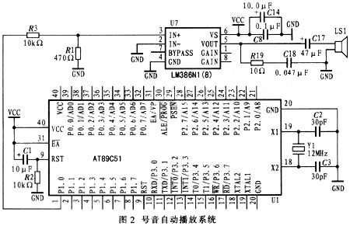
计数脉冲值与频率的关系式是：
N＝f_{i}÷2÷f_{r}
式中，N是计数值；f_{i}是机器频率（晶体振荡器为12MHz时，其频率为1MHz）；f_{r}是想要产生的频率。
其计数初值T的求法如下：
T＝65536－N＝65536－f_{i}÷2÷f_{r}
例如：设K＝65536，f_{i}＝1MHz，求低音DO（261Hz）、中音DO（523Hz）、高音DO（1046Hz）的计数值。
T＝65536－N＝65536－f_{i}÷2÷f_{r}＝65536－1000000÷2÷f_{r}＝65536－500000/f_{r}
低音DO的T＝65536－500000/262＝63627
中音DO的T＝65536－500000/523＝64580
高音DO的T＝65536－500000/1046＝65059
C调各音符频率与计数初值T对照如表1所示。
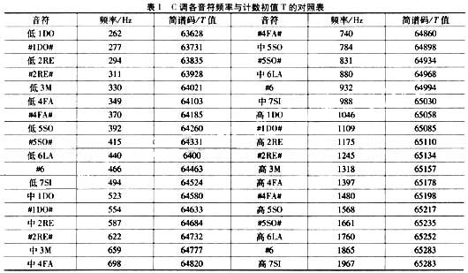
3.2 主程序流程
本系统主要完成作息定时和号音播放功能，因此用定时器T1中断方式产生100ms基准时间，再根据作息表上各段时间的长短对基准时间用软件计时。可以用查表方式取得计数参数，计时到后将播放子程序地址送DPTR，转入播放子程序，放2遍对应号音后再继续计时。主程序流程如图3所示。
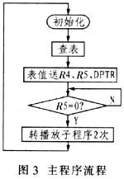
播放子程序是用T0中断方式控制P1.0不断取反以产生不同频率音符，节拍的长短靠调用200ms延时子程序次数来完成。子程序也用查表来完成。
LM386N1 LN386N1 芯片的功能是什么？？？
可以完成什么任务 。各个引脚的功能！！

好象是音频功率放大器,1.5W的,最大可以到2W,可以不接多少元件就可以工作,比如直流下,第2,4脚接地,3脚输入信号,第5脚接个隔直电容输出到喇叭,第6脚接电源+就可以工作!交流整流的供电时,1,8脚间接个10uF的电容
LM386是美国国家半导体公司生产的音频功率放大器，主要应用于低电压消费类产品。为使外围元件最少，电压增益内置为20。但在1脚和8脚之间增加一只外接电阻和电容，便可将电压增益调为任意值，直至200。输入端以地位参考，同时输出端被自动偏置到电源电压的一半，在6V电源电压下，它的静态功耗仅为24mW,使得LM386特别适用于电池供电的场合。 LM386的封装形式有塑封8引线双列直插式和贴片式。特性(Features):
* 静态功耗低，约为4mA,可用于电池供电。
* 工作电压范围宽，4-12V or 5-18V。
* 外围元件少。
* 电压增益可调，20-200。
* 低失真度。
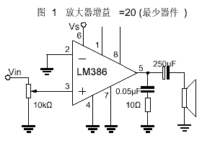 | 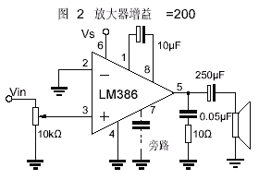
LM386应用电路图之增益=20 | LM386应用电路图之增益=200
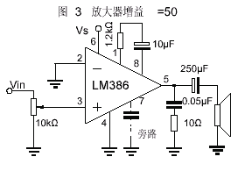 | 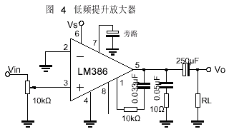
LM386应用电路图之增益=50 | LM386应用电路图之低频提升放大器

